**本斯电器简介：**

**深圳本斯智能电器有限公司**是本斯集团旗下的一家中美合资高新技术产业，公司自1999年成立至今已有15年的研发、生产、销售家用电器的历史。主要产品有：云饭宝(Smart Rice Cooker)、豪华冷热饮水湿巾机、投币型湿巾机、豪华双喷湿巾机、计数型湿巾机、杀菌型湿巾机、家用型湿巾机、迷你型湿巾机卫生产品；嵌入式电磁（陶）炉等高端厨房电器；不倒翁电磁炉、台式电磁（陶）炉、电压力锅、电饭锅等智能生活小家电；以及拥有多项专利的湿巾机产品。公司产品已通过UL 、CE、CB、NQA、3C等认证。  
  
      系列产品已远销欧美、中东、东南亚等四十余个国家各地区，并与众多国际知名家电品牌达成了双向合作。其中本斯湿巾机产品，曾多次连续荣获中国国际高新技术成果交易会“唯一指定专用产品”殊荣。  
  
     公司已通过ISO9001:2008质量管理体系认证，并荣获中国外贸行业信用体系指定示范单位、深圳市高新技术企业、深圳市企业技术中心、深圳市自主创新百强企业和深圳市创新十佳企业等多项荣誉和称号。  
  
     位于深圳布吉甘李新兴产业科技园，建筑面积为30000平方米的多功能本斯大厦已于2012年6月底竣工，2014年已全部投人使用。

**董事局主席：**

当前位置：[首页](http://www.bensgroup.com/) > [走进本斯](http://www.bensgroup.com/Page/list/11.html) > [董事长简介](http://www.bensgroup.com/Page/list/25.html)

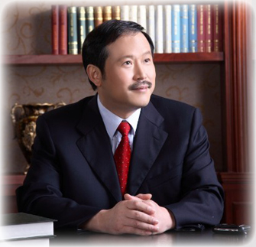

**张滨，男，59年生，重庆人。**现任美国本斯电器公司（Bens Electric Appliance Inc.）董事长、深圳本斯集团董事局主席、深圳市通银金融控股有限公司董事长、深圳市通赢融资担保有限责任公司董事长、深圳市通银融资担保有限公司董事长、深圳市通赢典当有限公司董事长、深圳市通赢影视完成担保有限公司、深圳市三鼎（地产）投资有限公司董事长、美国CEO俱乐部（深圳）副主席、深圳市中小企业发展促进会副会长、深圳市信用担保同业公会常务副会长、深圳市家用电器协会副会长、深圳市商业联合会副会长、深圳市企业联合会副会长、深圳市企业家协会副会长、深圳市南山区总商会副会长、深圳市技术创新促进会副会长、深圳市科学生活研究会副会长、深圳市循环经济协会副会长、深圳市金融保险专家工作委员会委员、深圳大学客座教授、特约教授。

**1977年**  考入华中工学院（现华中科技大学），毕业后留校任教。  
**1981年** 发表“信息载运体假说”，1982年完成“英汉对译器”设计。  
**1984年** 先后在深圳大学定量经济管理专业攻读硕士研究生并在校任讲师。  
**1988年**  赴美留学，攻读经济管理MBA硕士学位。  
**1990年**  在美创办Hua Chen Group(花城集团)和Bens Electric Appliance Inc.(本斯电器有限公司)。  
**1993年、1994年、1995年** 连续被评为华商名人、世界名人录名人。  
**1996年** 领导研发成功无级调速电动自行车，获8项国家专利，1997年与国内上市公司倍特高新合作，大规模生产电动自行车。  
**1999年**  领导研发全自动数控柔巾机，先后获得10项国家专利，并创办了深圳本斯智能电器有限公司。  
**2001年** 发表“负缺陷”理论、“三本主义”理论。  
**2003年**  创办深圳市通银融资担保有限公司，并出任董事长。  
**2005年** 创办深圳市三鼎（地产）投资有限公司，并出任董事长。  
**2005年**  创办深圳本斯集团，任董事局主席。  
**2006年**  创办深圳市通赢典当有限公司，任董事长。  
**2007年** 投资深圳港宝安综合港区有限公司，成为20%股东。  
**2011年**  创办深圳市通赢影视完成担保有限公司，任董事长。

‘

**组织架构**

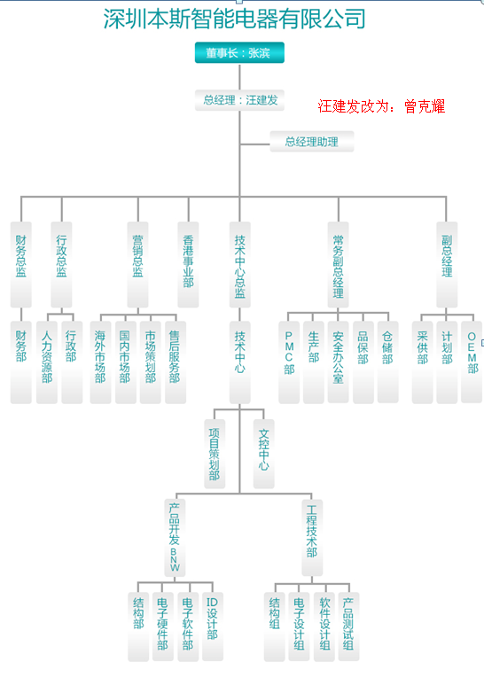

**发展历程**

当前位置：[首页](http://www.bensgroup.com/) > [走进本斯](http://www.bensgroup.com/Page/list/11.html) > [发展历程](http://www.bensgroup.com/Page/list/22.html)

1999年  全球第一台全自动智能柔巾机诞生。  
1999年  参加第一届高交会签订了5000万订货合同。  
2000年  参加第二届高交会签订了8000万订货合同。  
2001年  研发柔饮型、投币型、防伪型、家用型湿巾机。  
2002年  荣获“广东省优秀新产品奖”  
2002年  投资500组建智能家用电器专家科研实验室。  
2002年  被认定为深圳市企业技术中心。  
2003年  针对“非典”研制出家用和车用空气杀菌净化器。  
2004年  研制出饮水、湿巾多用弄湿巾机。  
2004年  荣获深圳市自主创新百强中小企业。  
2005年  研制出豪华双喷冷热湿巾机，产品远销欧美、东南亚等30多个国家和地区。  
2006年  荣获深圳市科技局认定为“深圳市高新科技企业”  
2006年  荣获深圳市自主创新百强中小企业。  
2007年  通过深圳市似改制上市中小企业登记备案确认。  
2008年  电磁炉产品取得“GS”“CE”“TUV”认证  
2008年  取得“广东省著名商标”  
2008年  荣登深圳市家用电器行业协会副会长单位。  
2009年  全国家电下乡产品（电磁灶）项目中标企业。  
2009年  荣获深圳市自主创新百强中小企业  
2009年  本斯电器在深圳家电生产基地获政府仳准用地，多功能本斯大厦即将破士动工。  
2010年  高效无辐射不倒翁电磁炉科技项目获专家组验收  
2011年  2011年本斯电器集艺术、技术、魔术为一体的“BNW”项目正式启动  
2012年  位于深圳布吉甘李新兴产业科技园，多功能本斯大厦已于2012年6月底竣工

**公司文化**

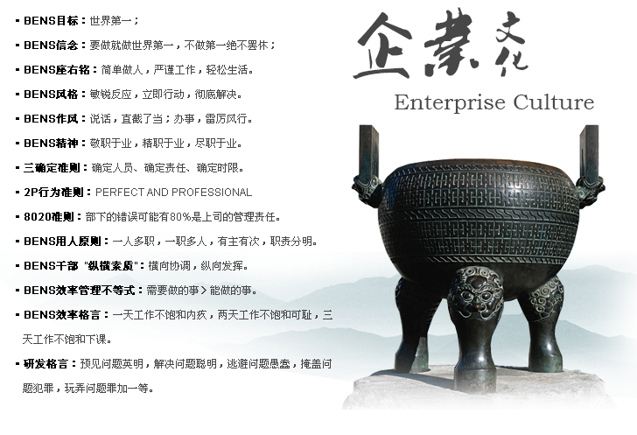

当前位置：[首页](http://www.bensgroup.com/) > [服务与支持](http://www.bensgroup.com/Article/list/51.html) > [服务](http://www.bensgroup.com/Article/list/51.html)

请选择要咨询的产品/点击进入

**厨房家电**

* [电陶炉](http://www.bensgroup.com/Article/list/55.html)
* [电磁炉](http://www.bensgroup.com/Article/list/56.html)
* [电压力锅](http://www.bensgroup.com/Article/list/57.html)

**卫生家电**

* [湿巾机](http://www.bensgroup.com/Article/list/58.html)
* [空气清新器](http://www.bensgroup.com/Article/list/64.html)

[常见问题说明书下载](javascript:void(0);)

**http://www.bensgroup.com/Grzx/Tpl/Home/Default/Public/images/icon.gif**[**什么是湿巾机？**](javascript:changeDisplay('1');)

湿巾机：是为适应现代人生活以及改变传统使用毛巾的习惯而设计制造的一次性冷、热消毒湿毛巾的智能电器，所制的湿毛巾新鲜、清洁...

湿巾机：是为适应现代人生活以及改变传统使用毛巾的习惯而设计制造的一次性冷、热消毒湿毛巾的智能电器，所制的湿毛巾新鲜、清洁、卫生、环保性强，方便使用。  
柔巾卷：是湿巾机的配套产品，有100%天然植物纤维通过现代化的高科技设备制造的水刺底无纺布加工而成，清洁卫生，一次性使用，可自然降解，对环境无污染。

**http://www.bensgroup.com/Grzx/Tpl/Home/Default/Public/images/icon.gif**[**什么是电压力锅？**](javascript:changeDisplay('2');)

电压力锅是传统高压锅和电饭锅的升级换代产品，它结合了压力锅和电饭锅的优点，采用弹性压力控制，动态密封，外旋盖、位移可调控...

电压力锅是传统高压锅和电饭锅的升级换代产品，它结合了压力锅和电饭锅的优点，采用弹性压力控制，动态密封，外旋盖、位移可调控电开关等新技术、新结构，全密封烹调、压力连续可调，彻底解决了压力锅的安全问题，解除了普通压力锅困扰消费者多年的安全隐患；其热效率大于80%，省时省电（比普通电饭锅节电30%以上）。

电压力锅的确是一个比较实用的烹调器具。它具有其它烹调器具无法比拟的优势，能满足多方面的烹饪需要，能快速、安全、自动实现多种烹调方式，其节能、营养的特性是现代人追求的方向。

**http://www.bensgroup.com/Grzx/Tpl/Home/Default/Public/images/icon.gif**[**电磁炉的主要特点？**](javascript:changeDisplay('3');)

1、电磁炉系利用线圈盘 大功率电磁炉在控制电路的作用下产生低频（20~25KHZ）之交变磁场，经过导磁性（铁质）锅具产生大量密集涡...

1、电磁炉系利用线圈盘  大功率电磁炉在控制电路的作用下产生低频（20~25KHZ）之交变磁场，经过导磁性（铁质）锅具产生大量密集涡流,兼有感应电流转化为热量来加热食物，能源效率特高。  
2、务必使用铁质、特殊不锈钢或铁烤珐琅之平底锅具，且其锅底直径以12~26厘米为宜。  
3、电磁炉附有温度控制器，可防过热，省电又安全。

**http://www.bensgroup.com/Grzx/Tpl/Home/Default/Public/images/icon.gif**[**电陶炉的特点有哪些？**](javascript:changeDisplay('4');)

1、温度高：炉芯可以在3秒钟之内加热，炉面温度最高200度左右， [1]可以爆炒，符合国人烹饪习惯。2、不挑锅，不管是铁的、铝的、...

1、温度高：炉芯可以在3秒钟之内加热，炉面温度最高200度左右，  [1]可以爆炒，符合国人烹饪习惯。  
2、不挑锅，不管是铁的、铝的、陶瓷的、玻璃的……只要是平底锅都可以放心在电陶炉上使用。  
3、无辐射：采用红外线发热原理，没有电磁炉的高频电磁波的辐射，无明火，不产生一氧化碳，属于无污染和无害人体物质的健康产品。  
4、热效应，采用最先进的远红外加热炉芯作为发热体，使用新型的耐火隔热材料，底板和周边的热损失小，受热、导热均匀，热效更高。  
5、温控节能：采用工业级温度控制系统，精确控温，当炉面温度达到饱和时，微电脑系统就会自动识别，让电陶炉进入后台半功率工作，这样可以保证炉面温度的一致稳定，中心保护昂贵的黑晶面板。  
6、安全保护：具有超高温和高低电压保护功能，炉面设有高温警告指示灯。  
7、寿命长：电热线寿命极长，发热盘的寿命可达到1W小时以上，使用寿命长达10年以上。  
8、超强抗压：承载能力可达到100斤以上，一般煲汤的重量绝对没有问题，除非拿个锤子把表面玻璃砸碎了。  
9、一炉多能：除了具有煎炒、烧烤、火锅、爆炒、热奶、煲汤、慢炖、预约等强大功能外，还能配套烤盘，烤网进行铁板烧，烧烤休闲娱乐，另外还有一项独特优势，就是寒冬岁末，电陶炉还可以当暖炉使用。  
10、保健功能：红外线波有促进血液循环，加速新陈代谢，增强免疫等功能。

**http://www.bensgroup.com/Grzx/Tpl/Home/Default/Public/images/icon.gif**[**杀菌净化器的作用**](javascript:changeDisplay('5');)

消除车内、室内有害物质消毒杀菌 除尘净化清新空气 除烟防霉除异味 清除装修污染 杜绝动物污染 防止空调病 预防传染病 保护视力...

消除车内、室内有害物质  
消毒杀菌 除尘净化清新空气 除烟防霉除异味 清除装修污染 杜绝动物污染 防止空调病 预防传染病 保护视力  
空气卫士 杀菌专家 车内、室内必备 人人必需  
  
车内杀菌除异味  
置放于汽车内，将插头插入点烟器接通电源，即可对车内空气进行杀菌消毒，有效清除车内烟味、汽车尾气及各种异味，创造清新健康的环境。  
消毒杀菌  
您害怕流行感冒、肝炎、禽流感、非典、白喉、脑膜炎、霍乱等传染病和呼吸道疾病吗？请使用本斯空气杀菌净化器，可在几秒钟内快速破坏病毒、细菌中的DNA、RNA，有效杀灭空气中的传染病毒、真菌、霉菌、螨虫。  
清除装修污染  
家庭装修、家电和家具产生的有害物质（如：甲醛、苯、粉尘）对人体的危害十分严重，这些有些有害物质导致癌症、精神失常和生育力下降。使用本斯空气杀菌净化器可将上列有害物质分解成二氧化碳和水，清除有害气体和物质。  
防霉  
空气中有大量的霉菌，梅雨季节空气潮湿、适合霉菌繁殖、使用本斯空气杀菌净化器则可防止霉菌生长繁殖。  
除烟除异味净化空气  
吸烟以及二手烟对身体危害很大，对儿童的生长发育很不利。使用本斯空气杀菌净化器，可清楚车内、室内、电梯内烟味及各种异味，令空气清新。  
香薰  
内置的香精迅速发出令人心仪的香味，彻底将车内、室内的异味清除。  
杜绝动物传染  
宠物、家禽以及人们常吃的野生动物身上寄存着大量的寄生虫、病毒病菌、登革热、禽流感、非典、艾滋病等都与动物传染有关，使用本斯空气杀菌净化器，可防止寄生虫、细菌生长、繁殖，令您放心饲养宠物。  
防止空调病  
空调的空气过滤网上长期积累下来的军团菌、霉、真菌、病毒等，可使人患上空调病。使用本斯空气杀菌净化器，可防止空调病。  
保护视力  
高浓度负离子能有效缓解因电脑的高压静电导致的眼睛疲劳，从而达到保护视力的目的。

本斯集团

**公司**地址：

深圳市龙岗区布吉街道布澜路上李朗甘李新兴科技园本斯大厦

**公司**电话：

0755-66642896      传 真：0755-66642902

**公司**邮编：

518112

**公司**邮箱：

[yingxiao@bensgroup.com](mailto:yingxiao@bensgroup.com)

销售热线：

0755-66642896

深圳本斯智能电器有限公司

**公司**地址：

深圳市龙岗区布吉街道布澜路上李朗甘李新兴科技园本斯大厦5楼

服务热线：

0755-66642896

**公司传真**：

0755-66642902

**公司邮编**：

518112



新闻动态：

NEWS

### 张滨先生应邀与美国前总统卡特先生一行会晤

#### 时间：2014-09-15 14:41:57来源：深圳本斯智能电器有限公司浏览次数：367

9月11日，中美建交35周年纪念大会后，张滨先生应邀与美国前总统卡特先生一行会晤。

1. 中美建交35周年纪念大会后，张滨先生与美国前总统卡特先生会晤。

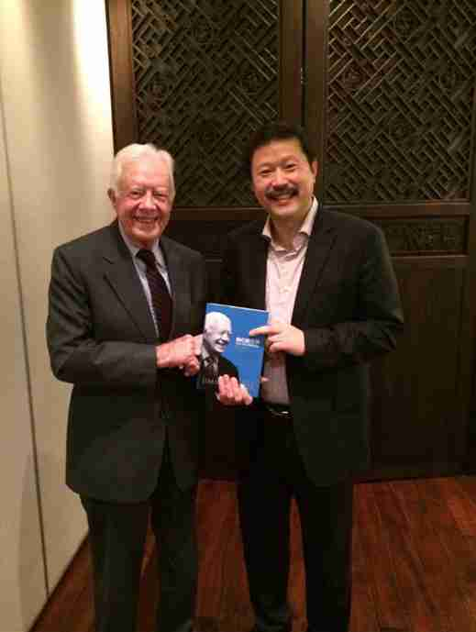

2. 中美建交35周年纪念大会后，张滨先生与梦工厂总裁Jeffrey Katzenberg 合影

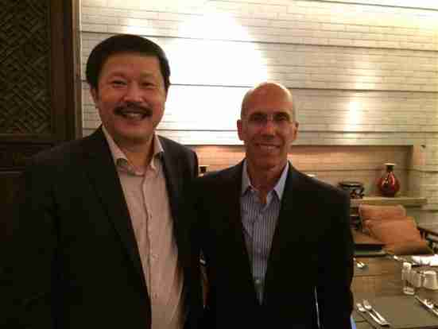

3．中美建交35周年纪念大会后，张滨先生与国家地理总裁 Jerry Alexander合影。

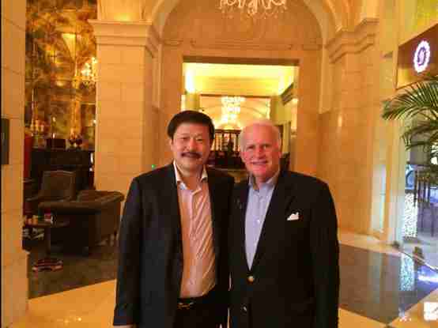

### 张主席参加北京会议，与美国总统等人合影

#### 时间：2014-09-13 12:49:29来源：深圳本斯智能电器有限公司浏览次数：308

2014年9月4日 张滨先生在北京参加由国家副主席李源潮主持的中美建交35周年纪念大会。会后应邀与美国前总统卡特先生一行会晤。

张滨先生与国家副主席李源潮在中美建交35周年纪念大会合影

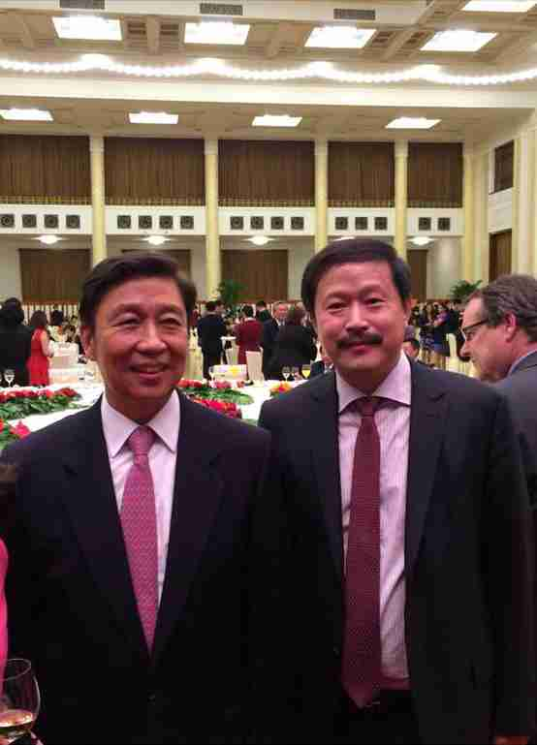

2.张滨先生与与美国驻华大使Max Baucus在中美建交35周年纪念大会合影

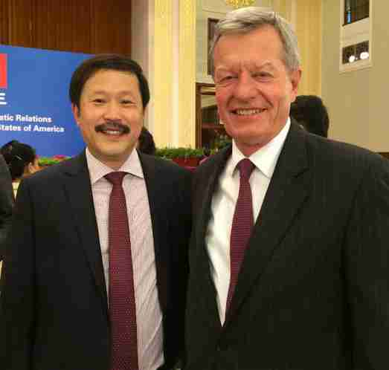

3.张滨先生与杨澜女士在中美建交35周年纪念大会合影

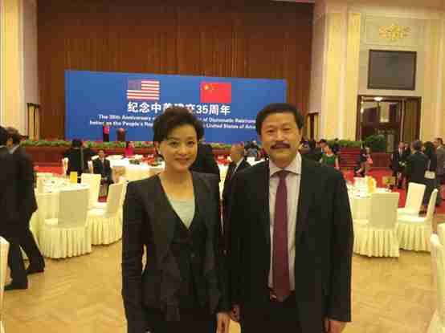

### 中央台采访以及凤凰卫视采访

#### 时间：2014-09-13 12:10:16来源：深圳本斯智能电器有限公司浏览次数：100

2014年CES“TOP 10 From China"单项创新大奖等多项国际殊荣。（中央电视台和凤凰卫视均有采访）

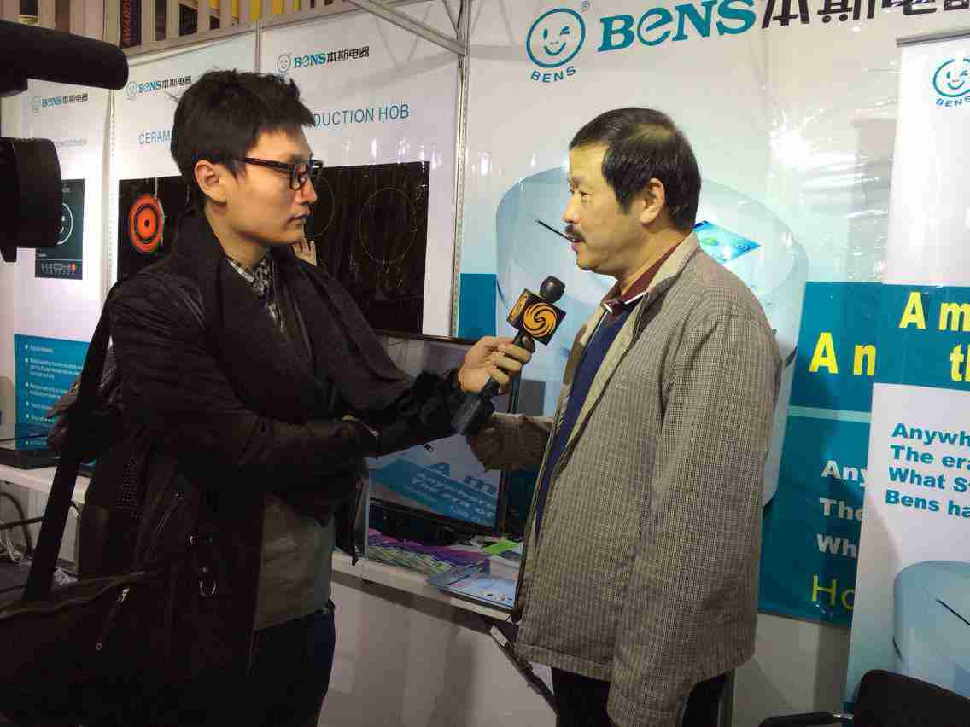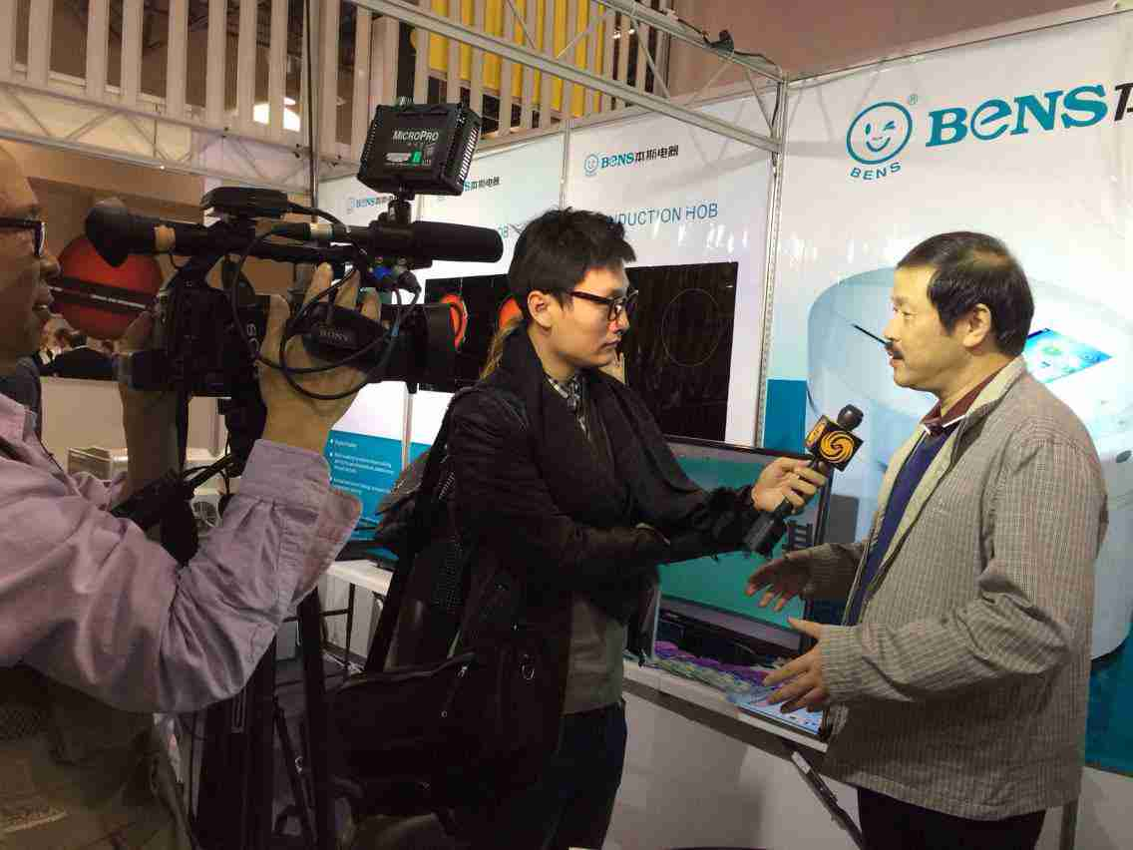  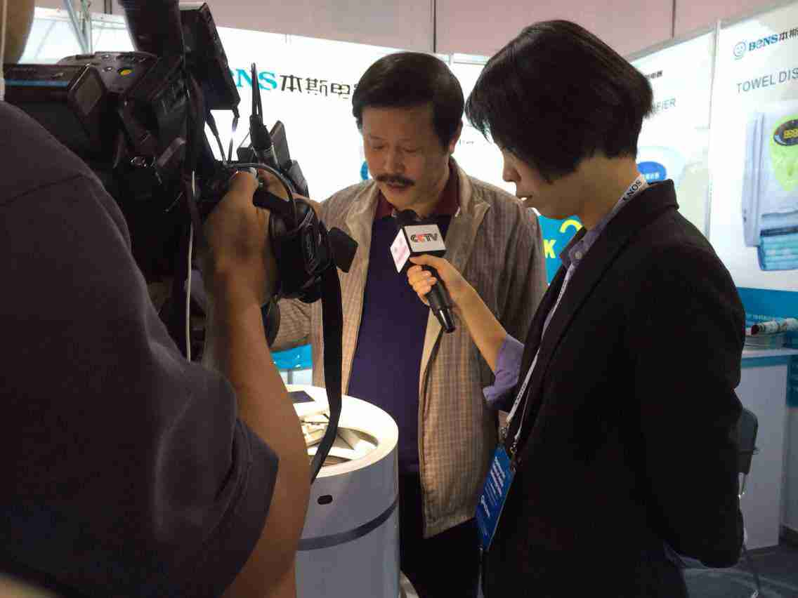

### 云饭煲获奖

#### 时间：2014-09-13 12:15:38来源：深圳本斯智能电器有限公司浏览次数：163

2013年荣获了深圳高交会的“优秀产品奖”和“优秀展示奖”，  
2013年 在上海斩获飞利浦全球创新大赛第二名

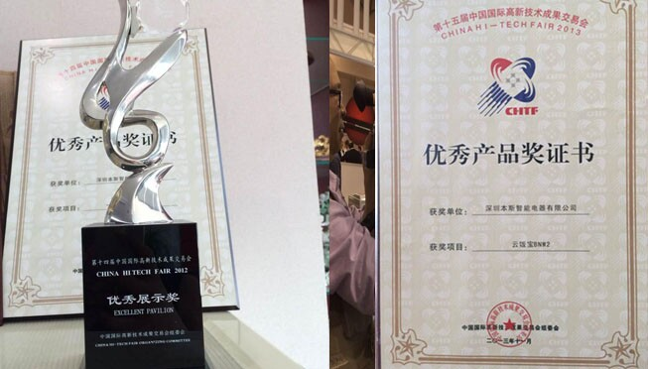

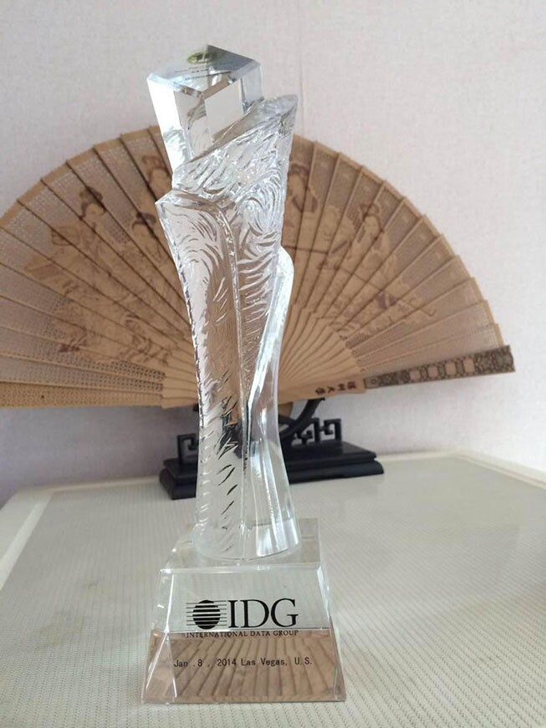

### 云饭宝(Smart Rice Cooker)全球招商政策

#### 时间：2013-11-23 11:31:04来源：深圳本斯智能电器有限公司浏览次数：760

**出让版土，一本六利**

**各地重点经销商投资100万，将增加如下权益：**

1：股权，限前100家加盟经销商，每100万投资在作价10亿每股一元的本斯电器享有100万股，本斯电器将在2015年完成上市工作。

2：优惠权，在出厂价的基础价上再享受5%优惠。

3：独家权，在签署代理城市或国家维持2年独家代理权力，省级城市100万，直辖市300万。

4：广告支持，经销商在对应城市投放广告，我司补贴广告费用的30%，我司并在央视广告上滚动字幕播出经销商商号。

5：提货权，可优先全部提取等值货物，也可在半年内分批提取。

6：转让权，以上权利可以自由转让，转让增值归经销商所得，转让标的我司收取1%的费用作为登记管理费。

### 本斯电器与俄罗斯最大的高端电器商Bork洽谈合作

#### 时间：2013-04-24 17:26:19来源：深圳本斯智能电器有限公司浏览次数：1357

       2013年4月18日张主席一行与俄罗斯最大的高端电器商Bork在广州IFC进行正式洽谈，俄方给予Smart Rice Cooker极其高度赞誉，对Bens研发实力充分认可。双方就确定云饭宝Smart Rice Cooker的在俄罗斯的全面销售事项、合作开发设计新一代云智能厨电产品达成了合作协议与合作步骤。

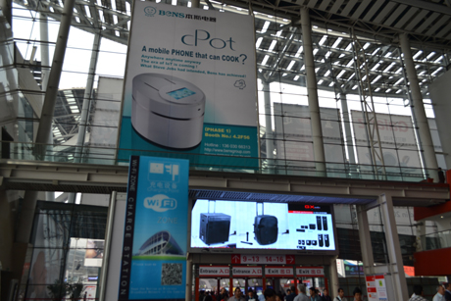 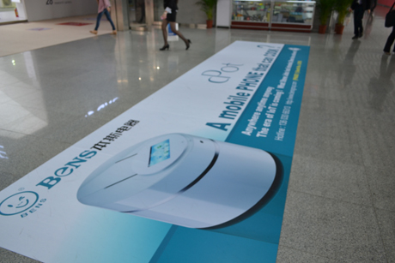 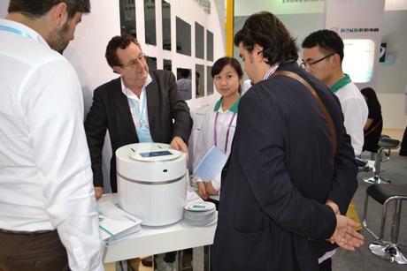 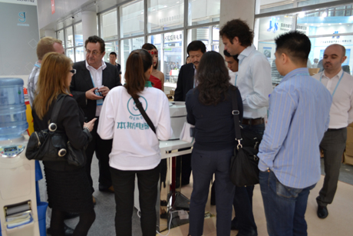

### 本斯云饭宝(BNW)正式入驻华润OLE益田店

#### 时间：2013-02-22 16:47:57来源：深圳本斯智能电器有限公司浏览次数：2019

         2013年02月01日，本斯智能电器有限公司与华润万家有限公司达成合作协议，本斯(BNW)云饭宝于当天正式入驻华润万家OLE益田假日店，本次合作的成功达成，为云饭宝进军高端厨房家电市场打响新年的第一炮！本斯电器真诚欢迎新老顾客亲临OLE益田店本斯专柜体验，活动期间买云饭宝送IPHONE5手机！

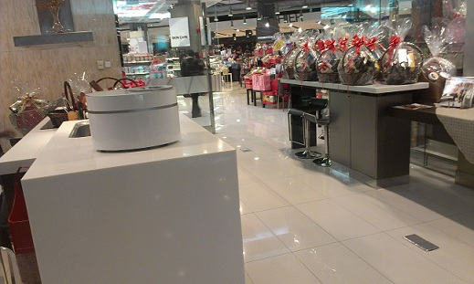 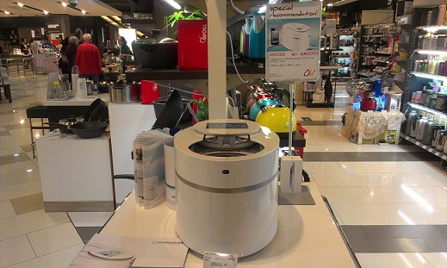    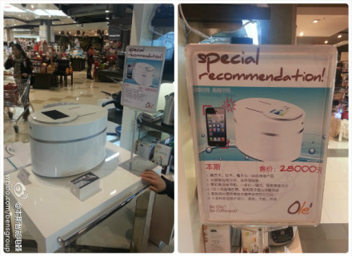

### 媒体采访集团主席张滨先生

#### 时间：2012-11-23 17:35:26来源：深圳本斯智能电器有限公司浏览次数：3280

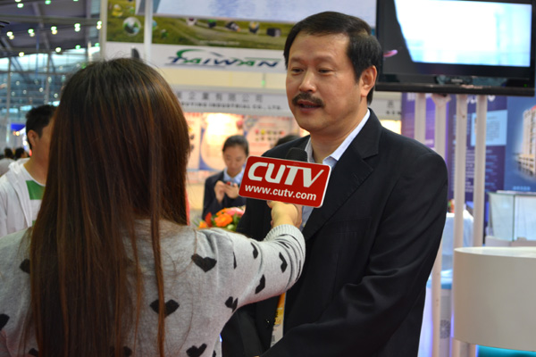

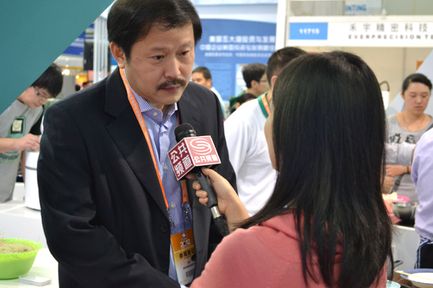

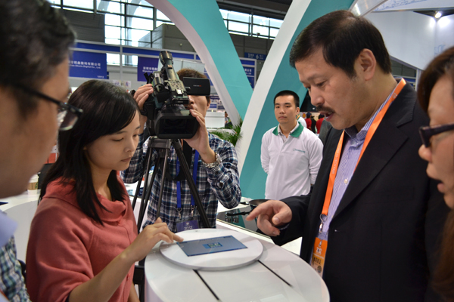

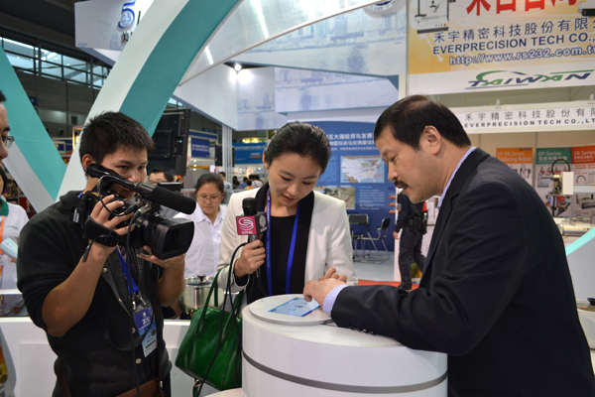

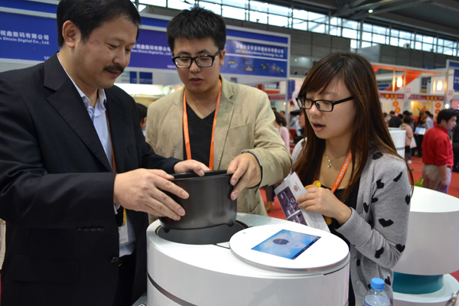

### 公司活动

### BNW产品火爆亮相高交会 本斯开启未来云厨生活时代

#### 时间：2012-11-23 14:13:58来源：深圳本斯智能电器有限公司浏览次数：3657

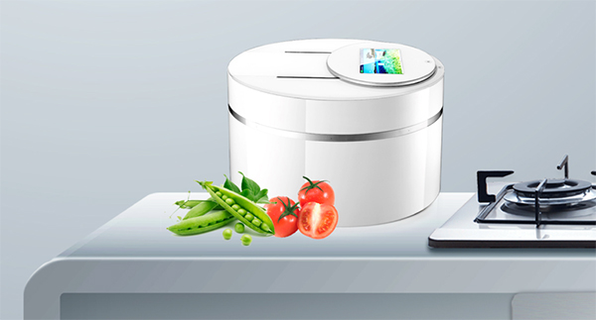

        在刚刚闭幕的深圳第十四届高交会上，深圳本斯电器有限公司自主研发的BNW产品荣获了本次高交会的“优秀产品奖”和“优秀展示奖”。在此次高交会上，深圳本斯智能电器有限公司无疑成为整个展会的轰动引爆点，本斯电器凭借其自主研发的全球第一台云智能远程可控一体化BNW产品，不仅让所有参观者第一次领略到了未来云厨房生活的非凡体验，也为本斯电器在此次高交会上创造了两亿多元的采购订单。  
　　　  
        在本斯电器云厨体验馆内，参观人群将展馆挤塞得水泄不通，本来宽敞的72平方米展馆反而显得的拥挤狭小，本斯电器推出的BNW产品被人头攒动的众多参观者层层包围，该产品所展现出的云智能厨房生活也令在场的参观者叹为观止，许多参观者都争先恐后的向BNW产品研发人员提出了各种问题。闻讯赶来的新闻媒体也将大大小小的镜头轰炸式的对准了BNW产品的总设计师张滨，BNW产品的首次亮相就像是一场万人空巷的盛事，包括凤凰卫视、腾讯网、深圳特区报、晶报、中国经济报等在内的近百家媒体一次或数次报道了BNW产品，这连总设计师张滨也始料未及。  
　　　  
        本次深圳高交会吸引了几十万人次参观，各个企业展馆的人气却不尽相同，但本斯电器的云厨体验馆内总是吸引着络绎不绝的人流，参观者不仅可以在展馆内体验BNW产品创造出的绝妙云厨生活，还可以欣赏本斯艺术团结合BNW产品所表演的精彩绝伦的节目。许多市领导也被本斯电器的火爆场面吸引住了，原深圳市常务副市长刘应力就是被BNW产品的火爆人气吸引止住了脚步，他在拥挤的展馆内找到张滨，兴致勃勃的听取了张滨对BNW产品详细的介绍，当刘市长得知BNW产品完全是由本斯电器自主研发而成，他非常兴奋的对深圳本土企业的这种创新意识表示支持和赞赏，他还运用手机远程控制BNW产品，他在手机上一键点击，快速使BNW产品完成了量米、洗米、排水、煮饭等流程，为参观者煮了一顿香喷喷的午饭。  
　　　  
        BNW产品在此次高交会所引起的轰动效应，不仅是因为该产品完全颠覆了整个厨房家电行业的固有模式，而且还将本斯电器提出的云厨生活概念第一次生动的展现给了大众，它让所有人都切身感受到了BNW产品创造的云厨生活所带来的智慧与进步。据张滨透露，本斯电器已将云智能厨房家电的研发规划到公司战略发展计划上，BNW产品是公司战略计划的第一步，本斯电器将继续投入重金进行产品研发，在未来十年内，本斯电器将系统的创造出一个云智能科技的完美生活。

原深圳市常务副市长刘应力用手机一键点击云智能远程可控一体化厨房家电BNW产品，快速完成量米、洗米、排水、煮饭等流程。

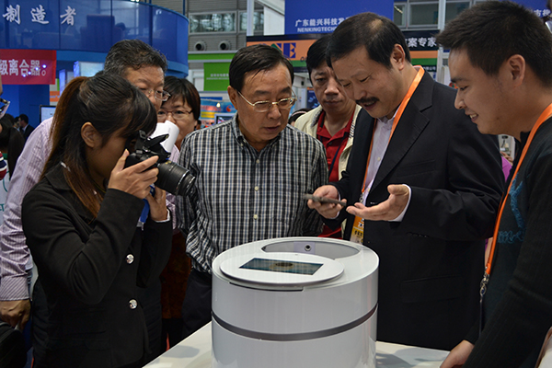

**本斯电器展位上的演出精彩绝伦，云智能产品BNW更加让人们赞叹不已。**

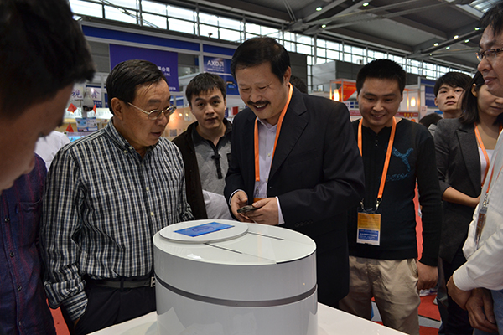

**本斯集团主席张滨向原深圳市常务副市长刘应力及众多观众介绍BNW产品的云智能远程可控一体化功能。**

### 本斯电器发布厨房云智能远程可控BNW产品即将亮相高交会

#### 时间：2012-11-16 09:03:01来源：深圳本斯智能电器有限公司浏览次数：2093

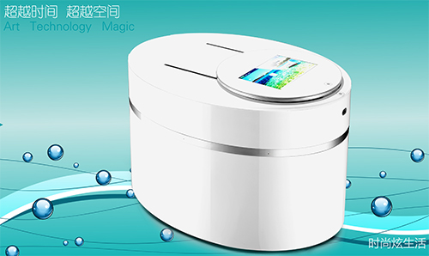

        2012年11月15日，高交会开幕前夕，一款彻底颠覆厨房家用电器概念的惊世之作在深圳炫酷亮相。深圳本斯智能电器有限公司发布了云智能远程可控一体化家电BNW产品，该BNW产品实现了一键点击即可智能化完成全部煮饭流程的梦想。此次产品发布会由本斯电器创始人张滨主讲。发布会现场，张滨邀请著名男高音歌唱家戴玉强、女歌唱家陈思思以及著名主持人刘仪伟，共同体验了这款惊世之作的神奇功能。这款最新云智能BNW产品的炫酷上市，开启了未来厨卫家电行业的云智能时代，张滨表示：未来十年，本斯电器将努力打造高端厨卫家电行业的世界知名自主品牌。  
  
        据发布会现场张滨的讲解，BNW产品是一款云智能远程可控一体化的高端厨房家电，它解决了做饭必须手工操作的问题，BNW产品只需在触摸屏上一键点击，即可智能化完成煮饭流程。BNW产品包含米仓智能存储功能、米量智能调节功能、智能洗米功能以及时间智能预约功能等，它将繁杂的手工煮饭程序融合为米仓、洗仓、饭锅的一体化内部运行，为用户实现一键点击即可随时吃饭的梦想。张滨解释说：BNW是该产品的代用名，B代表本斯集团（BENS GROUP），N是新（NEW）的意思，W则是武器（WEAPON），意为厨房家电领域的“本斯新式核武器”，充分展现了本斯电器自主研发的核心科技能力。  
  
        BNW产品由张滨亲自操刀，带领本斯研发团队历时390多个日日夜夜自主研发而成，BNW产品采用了云智能远程控制技术；储米、量米、送米、洗米、加水、排水、煮饭、褒粥等一体化功能以及智能控制等先进的技术应用，颠覆了人类进入文明社会以来煮饭经手工操作的繁杂流程，从此以后，不管您正在上班，或在回家的路上，即便是远在国外，无论距离多远，您都能通过手机、电脑、平板等各种网络终端轻松实现煮饭的梦想，煮饭从此超越了时间，超越了空间。  
  
        发布会现场，张滨与著名主持人刘仪伟以幽默互动的形式，妙趣横生的为观众讲解了BNW产品的使用功能，张滨还为观众现场演示了BNW产品的神奇煮饭魔术。从现场BNW产品的体验来看，这款神奇的厨房家电产品整体外观以柔和的椭圆设计表达，色泽为简约的乳白色，不仅新颖亮丽，而且充满未来科技感，张滨介绍，BNW产品融合了艺术（ART）、技术(Technology)、魔术(Magic)于一身，简称为本斯电器的“ATM”理念，BNW产品拥有25项自主发明专利，包括四项外观设计专利、8项发明专利、13项实用新型专利以及31国国际专利等，它的面世为未来厨房生活重塑了崭新概念，对于厨卫家电行业具有划时代的意义。  
  
        发布会当天，中央部委、深圳市领导以及社会各界人士1000余人都参加了此次BNW发布会，深圳市领导对本斯电器的自主创新精神表示了赞赏，并鼓励本斯电器继续坚持自主研发自主创新的精神。深圳本斯智能电器有限公司从1999年成立至今，一直以自主创新，自主研发为企业发展理念，公司目前主要产品有嵌入式电磁灶、嵌入式电陶灶、台式电磁灶、台式电陶灶、全自动湿巾机、电压力锅、电饭煲、空气杀菌清新器等，经过13年发展，本斯电器正在向高端厨卫家电行业迈进，公司自主研发的产品得到了国内外众多消费者的喜爱。  
  
        张滨透露，BNW产品已被列入深圳市高新技术成果交易会的重大项目，将于16日在深圳高交会展出。

### 2012年11月15日上午,本斯电器将于深圳香格里拉酒店举办BNW新品发布会

#### 时间：2012-11-13 16:42:26来源：深圳本斯智能电器有限公司浏览次数：2442

2012年11月15日上午,到时将邀请海内外商家及各级政府领导一起见证这款惊世之作。  
  
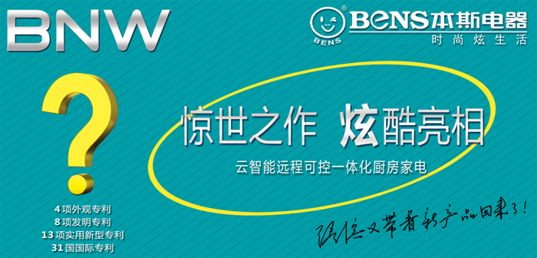

### 小家电行业的一次新革命

#### 时间：2009-11-12 12:03:11来源：深圳本斯智能电器有限公司浏览次数：1617

        深圳本斯智能电器有限公司是一家中美合资的高新技术企业，资本实力雄厚，研究开发力一强大，在全国范围内率先规模专业化研究，开发，生产，销售柔巾机及柔巾卷。公司本着“要做就做世界第一”的理念与信仰，凭借着先进的生产设备、独特的产品优势、权威的品质认证和领先的经营管理模式，最近又在本行业中首家荣获ISO9001质量体系认证及CE、UL产安全认证，本斯柔巾机还荣获了第一届第二届中国高新技术成果交易会“唯一指定专用产品”殊荣，并被广交会、青交会、哈洽会、昆交会等主要交易会作为指定专用产品冠名，本斯柔巾机已真正确立了行业龙头的地位。  
  
        本斯柔巾机是制造一次性冷热湿毛巾的智能型电器，所用柔巾卷是以天然植物纤维制成的水刺无纺布作为原料，经过加热系统、卷切系统、喷淋系统制成常温或热的一次性柔巾，用来擦手或擦脸，具有特殊的舒适感与卫生性。产品推广使用于餐饮娱乐、美容健身、酒店机构、机关企业、学校医院等公共场所，并开始逐步进入家庭，势必成为居家生活不可缺少的小家电。本斯柔巾机正在迅速形成系列化产品，目前已经面市的品种有普通型、普通二型、投币型、计数型、杀菌型、防伪型等不同系列产品，配以不同颜色与功能，已有二十余个品种。  
  
        本斯柔巾机具有洁净卫生、经济实惠、造型美观、环保性强、快捷省时等一系列优势，市场前景十分广阔。本斯柔巾机一经投放市场既引起强烈反响，并被中央电视台、中国科技报、人民日报、香港文汇报等各大媒体争相报道。目前公司已建立了覆盖全国、辐射东南亚、远销欧美的营销网络，本斯产品正在迅速成为世界范围内消费者的新宠与挚爱，是同行内名符其实的第一品牌，业内资深专家预测本斯柔巾机将带来小家电行业的一次新革命。

### 本斯大厦封顶仪式

#### 时间：2012-11-12 12:02:22来源：本斯电器浏览次数：3051

2012年3月30日，本斯电器举行隆重仪式，庆祝位于深圳布吉甘李工业园的本斯大厦喜封金顶。

**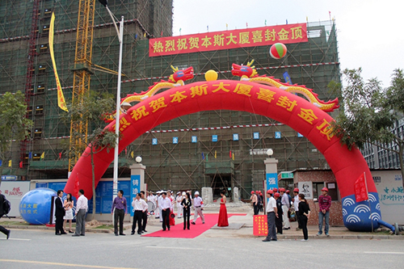  
  
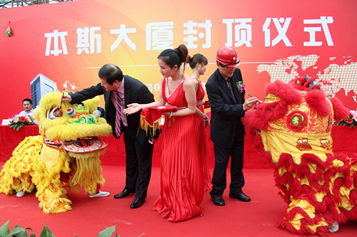  
  
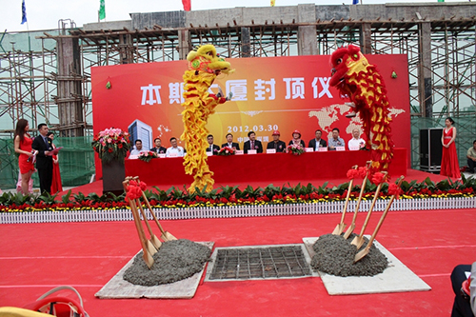  
  
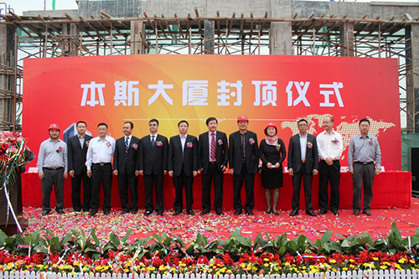  
  
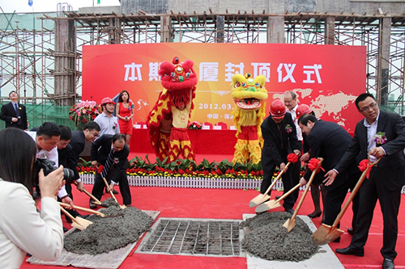  
  
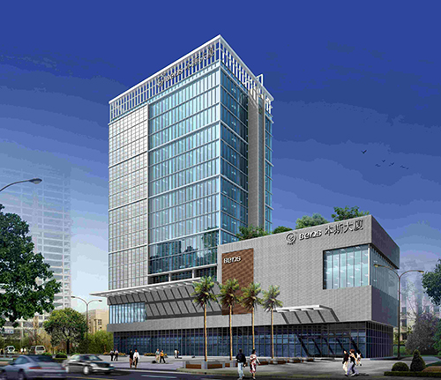**

### 各媒体争相报道本斯湿巾机

#### 时间：2012-11-12 11:57:34来源：深圳本斯智能电器有限公司浏览次数：1502

**各媒体争相报道本斯湿巾机**  
香港本港台、翡翠台及明珠台近期报道：香港餐饮协会创始人伍德良先生呼吁餐饮业要使用本斯一次性柔巾机来防止非典型肺炎的传染。  
  
《香港商报》精品导航栏目：“新型柔巾冲击传统纸巾、湿巾”。  
《大连晚报》新商报栏目：“新世纪的健康礼品——本斯柔巾机”。  
《深圳侨报》报道：“手脸新时尚：柔巾机上市，纸巾遭贬”。  
《深圳特区报》高交会专刊报道：“经济卫生的智能消毒柔巾机成了‘香饽饽’”。  
《科技日报》首版：“环保新品，经济卫生的本斯智能消毒柔巾机亮相”。  
《南方日报》业界先锋栏目：“本斯柔巾机将带来小家电行业的一次新革命”。  
《投资导报》商业街专栏：“环保家居新品本斯柔巾机亮相”。  
《晶报》专版：“深圳推出新型柔巾机，餐饮娱乐行业引起轰动”。  
《参考消息》信息广告专版：“送礼新时尚，首选柔巾机：。  
《南山日报》电器专版：“使用柔巾机，让面子更干净”。  
《半岛晨报》专版“本斯柔巾机蕴含高科技，三刮柔巾旋风”。  
《中国经营报》财金专栏“本斯柔巾机，经济又时尚”。  
《科技时报》首版“本斯柔巾机借高交会扬帆出海”。

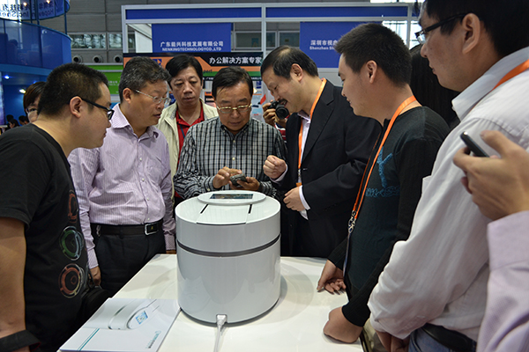

### f:\360 ie\360se6\User Data\temp\509f5c398277a.jpg

### 会展信息：

### 云饭宝Smart Rice Cooker亮相第113届广交会

#### 时间：2013-04-24 17:13:06来源：深圳本斯智能电器有限公司浏览次数：894

       广交会在2013年4月15日隆重开幕，此次交易会上，本斯电器对云饭宝进行了全方位的立体宣传，使云饭宝Smart Rice Cooker产品概念和本斯品牌进一步深入人心。本斯电器产品多样、功能齐全，尤其是炫酷产品Smart Rice Cooker BNW吸引了全球各国经销商的眼球，各地经销商络绎不绝来我司展位洽谈下单、寻求合作。我司除海外市场部倾巢出动外其他部门也全力配合，张主席和我司近30人参加了广交会。

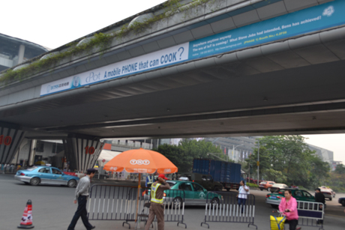 

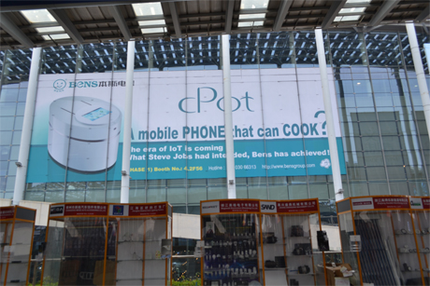

### 本斯电器发布厨房云智能远程可控BNW产品即将亮相高交会

#### 时间：2012-11-16 09:07:34来源：深圳本斯智能电器有限公司浏览次数：2639



        2012年11月15日，高交会开幕前夕，一款彻底颠覆厨房家用电器概念的惊世之作在深圳炫酷亮相。深圳本斯智能电器有限公司发布了云智能远程可控一体化家电BNW产品，该BNW产品实现了一键点击即可智能化完成全部煮饭流程的梦想。此次产品发布会由本斯电器创始人张滨主讲。发布会现场，张滨邀请著名男高音歌唱家戴玉强、女歌唱家陈思思以及著名主持人刘仪伟，共同体验了这款惊世之作的神奇功能。这款最新云智能BNW产品的炫酷上市，开启了未来厨卫家电行业的云智能时代，张滨表示：未来十年，本斯电器将努力打造高端厨卫家电行业的世界知名自主品牌。  
  
        据发布会现场张滨的讲解，BNW产品是一款云智能远程可控一体化的高端厨房家电，它解决了做饭必须手工操作的问题，BNW产品只需在触摸屏上一键点击，即可智能化完成煮饭流程。BNW产品包含米仓智能存储功能、米量智能调节功能、智能洗米功能以及时间智能预约功能等，它将繁杂的手工煮饭程序融合为米仓、洗仓、饭锅的一体化内部运行，为用户实现一键点击即可随时吃饭的梦想。张滨解释说：BNW是该产品的代用名，B代表本斯集团（BENS GROUP），N是新（NEW）的意思，W则是武器（WEAPON），意为厨房家电领域的“本斯新式核武器”，充分展现了本斯电器自主研发的核心科技能力。  
  
        BNW产品由张滨亲自操刀，带领本斯研发团队历时390多个日日夜夜自主研发而成，BNW产品采用了云智能远程控制技术；储米、量米、送米、洗米、加水、排水、煮饭、褒粥等一体化功能以及智能控制等先进的技术应用，颠覆了人类进入文明社会以来煮饭经手工操作的繁杂流程，从此以后，不管您正在上班，或在回家的路上，即便是远在国外，无论距离多远，您都能通过手机、电脑、平板等各种网络终端轻松实现煮饭的梦想，煮饭从此超越了时间，超越了空间。  
  
        发布会现场，张滨与著名主持人刘仪伟以幽默互动的形式，妙趣横生的为观众讲解了BNW产品的使用功能，张滨还为观众现场演示了BNW产品的神奇煮饭魔术。从现场BNW产品的体验来看，这款神奇的厨房家电产品整体外观以柔和的椭圆设计表达，色泽为简约的乳白色，不仅新颖亮丽，而且充满未来科技感，张滨介绍，BNW产品融合了艺术（ART）、技术(Technology)、魔术(Magic)于一身，简称为本斯电器的“ATM”理念，BNW产品拥有25项自主发明专利，包括四项外观设计专利、8项发明专利、13项实用新型专利以及31国国际专利等，它的面世为未来厨房生活重塑了崭新概念，对于厨卫家电行业具有划时代的意义。  
  
        发布会当天，中央部委、深圳市领导以及社会各界人士1000余人都参加了此次BNW发布会，深圳市领导对本斯电器的自主创新精神表示了赞赏，并鼓励本斯电器继续坚持自主研发自主创新的精神。深圳本斯智能电器有限公司从1999年成立至今，一直以自主创新，自主研发为企业发展理念，公司目前主要产品有嵌入式电磁灶、嵌入式电陶灶、台式电磁灶、台式电陶灶、全自动湿巾机、电压力锅、电饭煲、空气杀菌清新器等，经过13年发展，本斯电器正在向高端厨卫家电行业迈进，公司自主研发的产品得到了国内外众多消费者的喜爱。  
  
        张滨透露，BNW产品已被列入深圳市高新技术成果交易会的重大项目，将于16日在深圳高交会展出。

### 2012年7月广州建材展

#### 时间：2012-11-12 16:09:53来源：本斯电器浏览次数：2179

**2012年7月8日－11日，本斯电器营销中心相关人员在CEO汪建发的带领下参加在广州琶洲馆举行的建材展，展会取得圆满成功。**

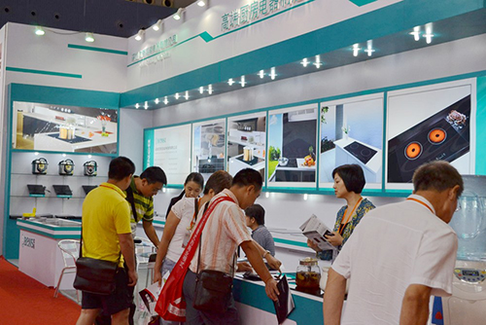  
  
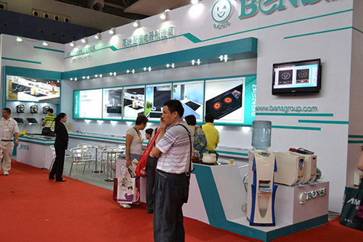  
  
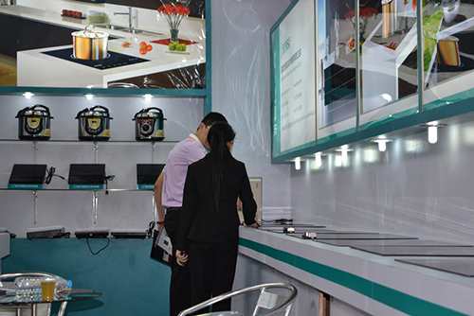  
  
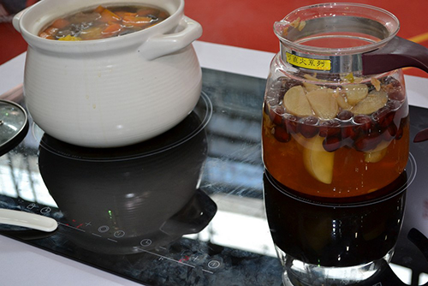

### 09年高交会进行中

#### 时间：2012-11-12 16:06:29来源：本斯电器浏览次数：798

**我公司本届高交会在深圳会展中心8展馆正在进行中,欢迎各位新老客户来我司展馆参观,订购!!**

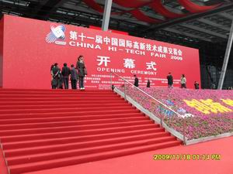

### 深圳礼品展要开始了

#### 时间：2012-11-12 16:05:02来源：本斯电器浏览次数：754

各位客户、朋友们，大家好，金秋季节，也是销售小家电的黄金时间，在2011年10月24号至10月27号马上进行的深圳秋季礼品展会就要开始了。在此欢迎各位新老客户及朋友们来我展厅参观，订购！

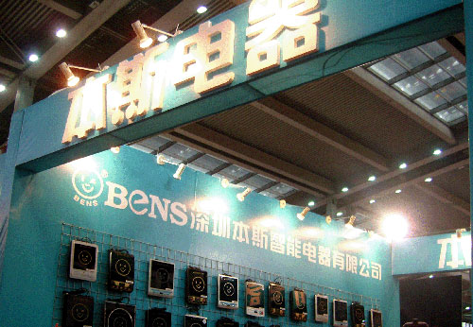

### 2011年香港展会进行中

#### 时间：2012-11-12 16:00:23来源：本斯电器浏览次数：992

各位客户、朋友，大家好！我公司在今年的香港展会中克服经济下滑大环境，在公司各位同仁的努力下，取得了不俗的成绩。在此，祝本斯产品走出国门，走向全球！

